第 34 届学生会干部档案
姓名： | 黄梓涵 |  | 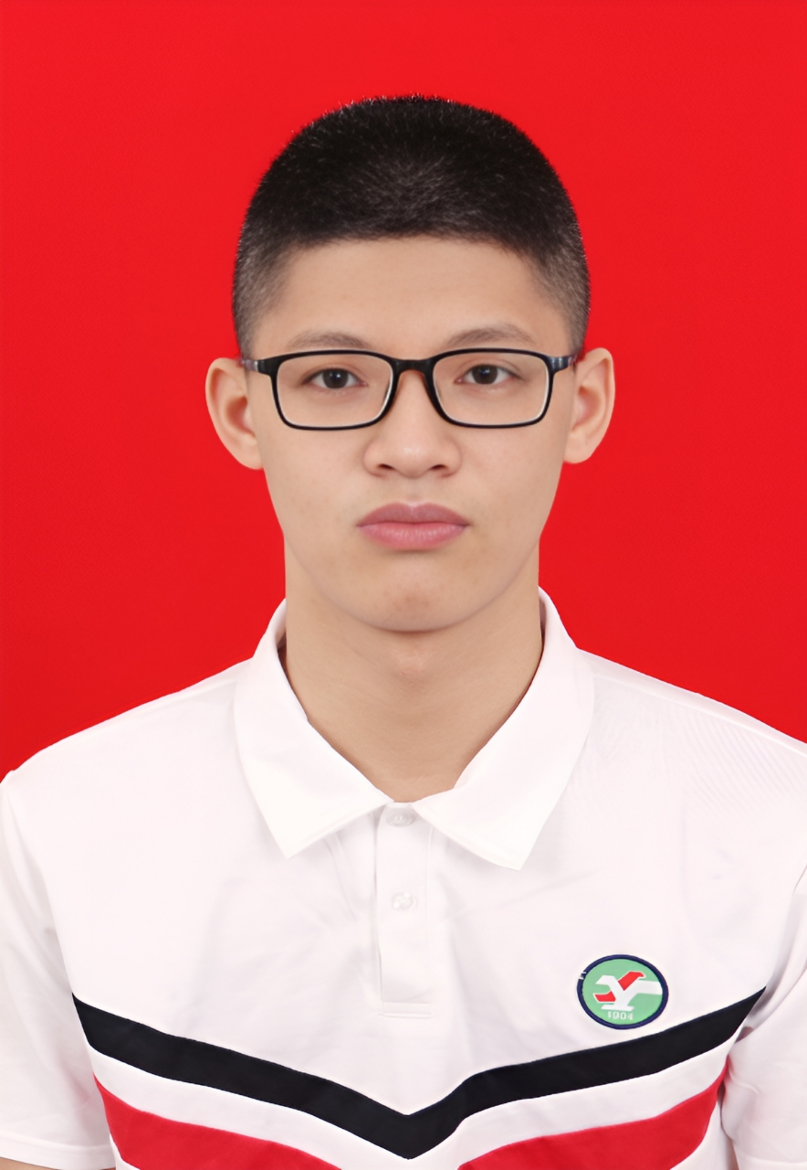
性别： | 男
所在班级： | 2028届22班
任职经历： | 26年6月至27年6月任国旗队队员职
联系方式： | 18107547586 | 联系地址： | 汕头市龙湖区新津街道庐山花园北栋

